Universitatea Tehnică a Moldovei

Catedra de Fizică

Referat

Lucrarea de laborator Nr : 11

Tema : Determinarea componentei orizontale a inducţiei
Cîmpului magnetic al pămîntului .

A efectuat: studentul : Cacean Alexandru
Grupa TI-022
A verificat: lectorul : Pîrţac C.

Chişinău 2003

1.Scopul lucrării: studiul elementelor cîmpului magnetic terestru şi determinarea componentei orizontale a inducţiei cîmpului magnetic al Pamîntului cu ajutorul busolei de tangente.

2.Aparate şi utilaje:busola de tangente, ampermatru, reostat, sursă de curent continuu, întrerupător, comutator, fire de conexiune.

3.Schema instalaţiei:

R

BT
K
+

SA
A

unde BT este busola de tangente
R-reostat
A-ampermetru
K-comutator
SA-întrerupător

-sursa de curent

4.Formula de calcul:

B=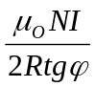

unde N-numărul de spire ale bobinei.
-unghiul de deviaţia a acului
I-intensitatea curentului
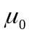-constanta magnetică

5.Tabelul măsurărilor şi determinărilor:

I,mA | 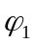 | 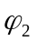 | 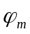 | R,mm | N | tg | B,T | B | E,%
20 | 70 | 74 | 72 | ----- | --- | 0,26 | 15∙10 | 8,7∙10 | 57
30 | 75 | 80 | 77,5 | ----- | --- | 1,7 | 3,52∙10 | 2,08∙10 | 59
40 | 82 | 83 | 82,5 | ----- | --- | 1,06 | 7,54∙10 | 6,15∙10 | 81
45 | 81,5 | 84 | 82,75 | ----- | --- | 1,82
55 | 80 | 85,5 | 82,75 | ----- | --- | 1,82
60 | 79 | 86 | 82,5 | 90 | 300 | 1,06

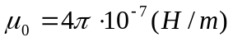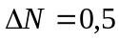
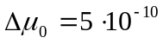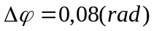

6.Exemplul de calcul:

B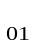==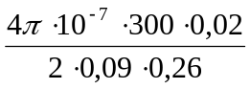=15,38∙10(T)

B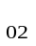==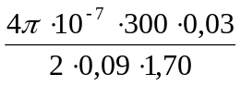=3,52∙10(T)

B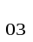==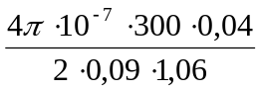=7,54∙10(T)

7.Calculul erorilor:

∆B= (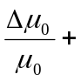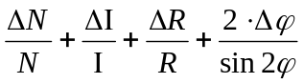)B=(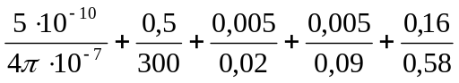)B=
8,78∙10 (T)

∆B= ()B=(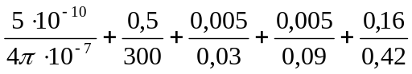)B=

2,08∙10 (T)

∆B= ()B=(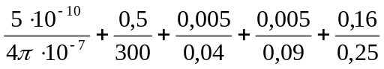)B=
6,15∙10 (T)

E=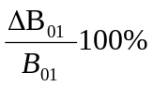=57% E=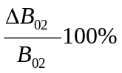=59% E=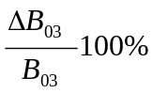=81%

8.Rezultatul final:

B=(15,38±8,78) 10 (T)
B=(3,52±2,08) 10 (T)
B=(7,54±6,15) 10 (T)

9.Concluzii:

Efectuînd această lucrare ne-am familiarizat cu metoda de calcul a componentei orizontale a inducţiei cîmpului magnetic terestru:

B=

Analizînd rezultatele experimentale s-a obţinut următorul rezultat:
B=(15,38±8,78) 10 (T)
B=(3,52±2,08) 10 (T)
B=(7,54±6,15) 10 (T)
E=57% E=59% E=81%

Reeşind din analiza calculării erorilor reiese că pentru a minimiza erorile e necesar de utilizat dispozitive mai precise la calculul unor valori ale mărimilor precum:I,...

